التاريخ: 03/12/2024 | المدة: ساعة ونصف | المستوى: الأولى متوسط | متوسطة : أوغانيم
الرقـــم : | القســـم :1م.... | الاســـــــم: | اللقــــب :
الأخـــــتبار الأول في مادة العلوم الفيزيائية والتكنولوجيا
التمرين الأول 6ن: إليك الجمل التالية، شطب الاختيار الخاطئ واترك الصحيح:
- للعمود الكهربائي (مربطان متماثلان /قطبان غير متماثلان) وهما ( العقب والقتير المركزي /القطب الموجب+والقطب السالب-).
- الصمام يسمح بمرور التيار الكهربائي في (في جهة واحدة /كلا الجهتين) .
- عند تركيب دارة كهربائية (نهتم / لا نهتم) بدلالات المولد والمصابيح.
- في الأروقة والقاعات الواسعة نستعمل (قاطعتين بسيطتين/قاطعتي ذهاب -إياب) .
التمرين الثاني: 6ن
العنصر | لتسمية
1 | ............................
2 | .............................
3 | ..............................
أنجز يوسف مشروع الدارة الكهربائية والمتمثل في مصعد عمارة وتمثل الوثيقة -1- مخططه النظامي الموافق
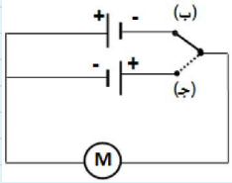
- سم العناصر المرقمة :
1
3
2

A
B

- أكمل الجدول التالي :
الحالة | حركة المصعد  نحوالأعلى / نحو الأسفل
عندما يكون العنصر2 في الوضعية (ب) | ..................................
عندما يكون العنصر2 في الوضعية (جـ) | ...................................
ملاحظة هامة *إذا كانت جهة التيار منA الى B تكون حركة المصعد نحو الأعلى
* إذا كانت جهة التيار منB الى A تكون حركة المصعد نحو الأسفل
أراد يوسف أن يظيف مصباحا لإضاءة المصعد شرط أنه في حال تعطله أو تلفه يبقى المصعد شغالا
- أرسم مخطط الدراة الكهربائية الموافق مع تمثيل الجهة الاصطلاحية للتيار :

الوضعية الادماجيـــــــــــــة: 8ن
بينما كان يلعب أخوك الصغير بسيارته الكهربائية(الوثيقة-2-) ،انتبهت الى أن أحد مصباحيها متوهج بقوة بينما الآخر معطل رغم أنها جديدة فأردت مساعدته واصلاحها له ، ماتطلب منك تفكيكها ورسم المخططا النظامي الموافق لدارتها الكهربائية (الوثيقة-1-) .
على ضوء مادرست واستنادا الى المعطيات جد حلا للعطب الذي حدث للسيارة وذلك بالاجابة عمايلي :
- أي من المصباحين لا يتوهج (معطل )؟ فسر: ..................................................................................................
.......................................................................................................................................................................................
- اقترح حلا منطقيا للعطل:. .................................................................................................................................
مالذي سيحدث للسيارة لو أصيب العنصر M بنفس العطب الذي أصاب المصباح الغير متوهج؟................................................................................................................................................................................
..............................................................................................................................................................................................
- قدم نصيحتين لتجنب خطورة هذا النوع من الدارات:
*.....................................................................................................................................................................
*.....................................................................................................................................................................
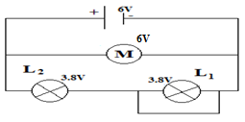
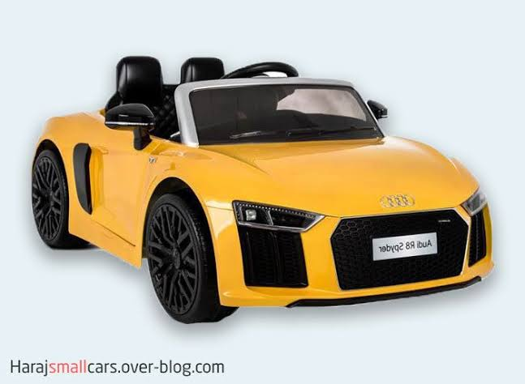
5V
2.5 V
2.5 V

الوثيقة -2-
الوثيقة -1-

- بالتــــــــــــــــــــوفيـــــــــــــــــــــــــــــــــــــــق -

